**ACTA EXTRAORDINARIA 01-2020**

**SESIÓN EXTRAORDINARIA JUNTA DIRECTIVA**

**FONDO NACIONAL DE FINANCIAMIENTO FORESTAL**

Sesión extraordinaria de la Junta Directiva del Fondo Nacional de Financiamiento Forestal, celebrada el martes 16 de junio de dos mil veinte a las 09:00 a.m., mediante presencia virtual.

**SRA. PAMELA CASTILLO BARAHONA PRESIDENTE SUPLENTE**

**SR. MAURICIO CHACON NAVARRO VICEPRESIDENTE**

**SR. FELIPE VEGA MONGE SECRETARIO**

**SR.** **GUSTAVO ELIZONDO FALLAS TESORERO**

**SR. NÉSTOR BALTODANO VARGAS VOCAL**

Participan los señores Jorge Mario Rodríguez Zúñiga-Director General, Ricardo Granados Calderón- Director Legal de Fonafifo y la Sra. Johanna Gamboa Corrales- Secretaria de actas.

Ausentes con justificación: El miembro titular, Carlos Manuel Rodríguez Echandi.

**ARTÍCULO N°1: LECTURA Y APROBACIÓN DE LA AGENDA DEL DÍA**

La señora Pamela Castillo quien preside la sesión, menciona que la agenda de la sesión extraordinaria N°01-2020 contiene los siguientes puntos:

1. Lectura y aprobación de la agenda del día
2. Oficio STAP-1229-2020

Por unanimidad se acuerda:

**ACUERDO PRIMERO.** Se aprueba la agenda extraordinaria N°01-2020. **ACUERDO FIRME**.

**ARTÍCULO N°2: OFICIO STAP-1229-2020**

Se informa a la Junta Directiva que se recibió el oficio STAP-1229-2020, en donde suspende el trámite del Presupuesto Extraordinario N°1-2020, indicando que “…. la entidad no presenta en el acuerdo tomado en la Sesión Ordinaria de la Junta Directiva N°04-2020, el monto bruto y solo lo presenta el monto neto por ¢4.448,77 millones …”.

Dado lo anterior, es necesario un acuerdo de Junta Directiva con la siguiente aclaración:

“Se aclara que la aprobación del Presupuesto Extraordinario Nº 1-2020 del Fondo Nacional de Financiamiento Forestal, es por la suma bruta de ¢6.537.587.723 y por la suma neta de ¢4.448.773.409, el cual la administración hace constar que cumple con el bloque de legalidad vigente, para ser remitido a la STAP y a la Contraloría General de la República para su respectiva aprobación”.

Lo anterior se basa en el siguiente extracto de la presentación que se realizó en la sesión de Junta Directiva N° 04-2020:

En el presupuesto extraordinario de Fonafifo, se está proponiendo:

* La transferencia al Ministerio de Hacienda por ¢4.200.986.960 del superávit específico para que sea incorporado en el Presupuesto Nacional 2021, para complementar el pago de contratos por servicios ambientales.
* Minimizar el efecto de las restricciones presupuestarias por la situación fiscal del país y la emergencia sanitaria por medio de la sustitución de ingresos provenientes del impuesto a los combustibles, por superávit específico en ¢2.088.814.314 y superávit libre por ¢247.786.449.
* Financiar gastos operativos necesarios para ejecutar el plan de fortalecimiento del Programa de Pago por Servicios Ambientales (servicios profesionales, servicios de imágenes satelitales, pago de tiempo extraordinario).

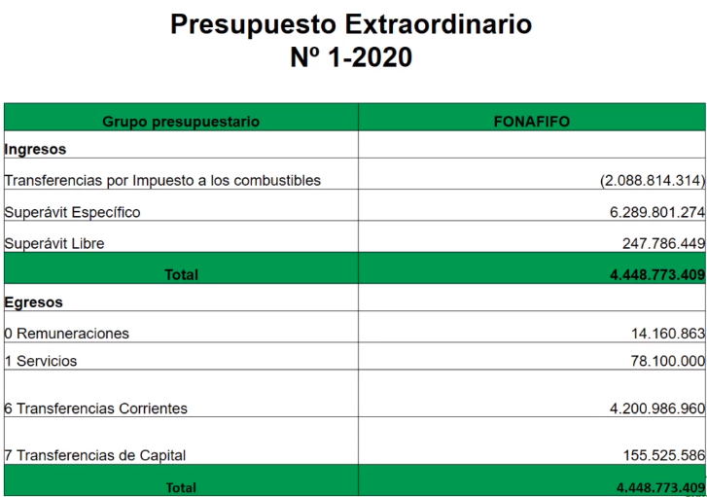

En donde la aclaración de la suma neta y bruta proviene de los aumentos y disminución en los ingresos que respaldan el Presupuesto Extraordinario:

(+) Superávit Específico ¢ 4.200.986.960

(+) Superávit Especifico 2.088.814.314

(+) Superávit Libre 247.786.449

Monto Bruto Ingresos  **6.537.587.723**

(-) Transferencia Impuesto a los combustibles (2.088.814.314)

Monto Neto Ingresos **¢4.448.773.409**

Se menciona que contar con este nuevo acuerdo, es de suma importancia para que la STAP dictamine el cumplimiento de la regla fiscal, que es requisito para que la Contraloría General de la República, realice el trámite de aprobación del Presupuesto Extraordinario N°1-2020, en el tiempo requerido para continuar con la transferencia de los ¢4.200.986.960 al Fondo General del Ministerio de Hacienda, con el fin de que sean incorporados al proyecto de Ley del Presupuesto para el periodo 2021.

Una vez discutido el tema, por unanimidad se acuerda:

**ACUERDO SEGUNDO**. La Junta Directiva aclara que la aprobación del Presupuesto Extraordinario Nº 1-2020 del Fondo Nacional de Financiamiento Forestal, es por la suma bruta de ¢6.537.587.723 y por la suma neta de ¢4.448.773.409, el cual la administración hace constar que cumple con el bloque de legalidad vigente, para ser remitido a la STAP y a la Contraloría General de la República para su respectiva aprobación. **ACUERDO FIRME**.

**Sin más asuntos por tratar se levanta la sesión al ser las 09:30 a.m.**

|  |  |
| --- | --- |
| **SRA. PAMELA CASTILLO BARAHONA**  **PRESIDENTE SUPLENTE** | **SR. LUIS FELIPE VEGA MONGE**  **SECRETARIO** |